Муниципальное бюджетное дошкольное образовательное учреждение Тагаевский детский сад
Почему-то глаз не дышит, Да и рот совсем не слышит,  Что-то ухо не глядит, Даже нос не говорит!  Что случилось, что такое? Вышел организм из строя. Мой язык ко рту прилип, Оказалось, это — грипп.  Не желаю грипповать, Буду меры принимать! Вирусам шах объявляю, Лук, чеснок употребляю.  А бессонной ночью длинной Чаю выпью я с малиной, Буду фрукты есть, лимон, Пусть злодеев гонит он.  Злые твари присмирели, Запыхтели, закряхтели, Резво бросились бежать, Мне их было не догнать! Но умчались не впустую,  Жертву высмотрев другую — Костю, что живѐт напротив.  Он зимой без шапки ходит. | 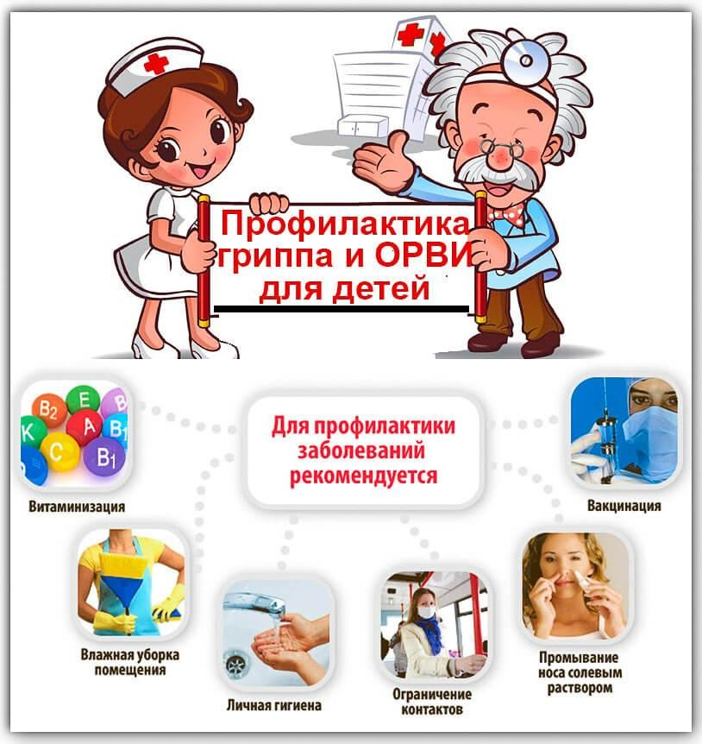  Своевременно принятые меры  профилактики помогут  предохранить взрослых и  детей от заражения.  Для проведения  медикаментозной  профилактики гриппа и ОРВИ нужно посоветоваться с  врачом.

«Профилактика
гриппа и ОРВИ у
детей»




Подготовила: Климина Т.С.

В сезон простудных заболеваний в детском коллективе возрастает опасность заражения вирусными  инфекциями. И педагогам детского сада, и родителям воспитанников хочется, чтобы дети болели как можно реже.  Правильно проведенная профилактика значительно снижает заболеваемость Признаки гриппа и ОРВИ  В группу ОРВИ входят более 300 респираторно-вирусных инфекций:  аденовирусы, риновирусы, респираторно- синцитиальные вирусы и др. Хотя большая часть населения называет их простудными заболеваниями, к  собственно простуде они не имеют отношения.  Признаки гриппа  - Сильнейшая головная боль, проявляющаяся преимущественно в области лба и висков.  - Мышечная и суставная боль.  - Боль при движении глазами.  - Тошнота и рвота.  - Светобоязнь.  - Понижение артериального давления.  - Сильный сухой кашель и  заложенность носа спустя несколько часов после проявления первых  симптомов инфекции.  Грипп опасен своими осложнениями: ларингит, трахеит, пневмония, поражения  нервной системы, сердечнососудистая недостаточность. | Признаки ОРВИ  - Температура на уровне субфебрильных значений, спустя несколько дней (в случае присоединения бактериальной инфекции) может подняться до  +38º+39º.  - Катаральные явления (осиплость голоса, кашель, насморк).  - Понижение или полное отсутствие аппетита.  - Вялость, сонливость.  Несвоевременно проведенное лечение ОРВИ может привести к развитию трахеита, бронхита, отита, синусита, ларигита.  И грипп, и ОРВИ передаются бытовым и воздушно-капельным путем.  Достаточно, чтобы вирус попал на  слизистую оболочку рта или глаза, чтобы произошло внедрение инфекции. В воздухе помещения он сохраняет свое  поражающее действие в течение 2-9 часов.  Профилактика гриппа и ОРВИ  - В сезон эпидемии нужно ограничивать посещение мест  скопления большого количества людей .  - Заболевшего человека следует изолировать в отдельное помещение, регулярно проводить в его комнате влажную уборку и дезинфекцию. | - Чаще проветривать помещения, соблюдать чистоту;  - Полноценно питаться, включая в рацион свежие фрукты и овощи;  - Не переутомляться, соблюдать режим сна и отдыха, чаще бывать на свежем воздухе;  - За несколько недель или месяцев до сезона эпидемий начинать  закаливающие мероприятия, заниматься физкультурой для укрепления иммунитета;  - Пользоваться индивидуальными гигиеническими принадлежностями, полотенцами, игрушками, ежедневно их обрабатывания;  - Промывать нос, полоскать горло  солевым раствором 2-3 раза в сутки, обязательно делать это после прихода домой;  - Мыть руки с мылом и дезинфицирующими растворами перед едой, после посещения мест скопления большого количества людей, после ухода за больным гриппом и ОРВИ;  - Не трогать и не тереть рот и глаза немытыми руками;  - Продукты из магазина или супермаркета упаковывать, перед  едой проводить их тщательное мытье и термическую обработку.

